Bourse aux horaires infirmières



Illustration

Zaïd Schouwey
Chemin des vignes 9
1358 Valeyres-sous-Rances
SI-C4b
Table des matières
Analyse préliminaire 4
Introduction 4
Organisation 4
Objectifs 5
Planification initiale 6
Analyse 7
Définition de l’audience 7
USE CASES/SCéNARII 7
MCD 9
Nom du site et du domaine 9
Stratégie de test 10
Planification détaillée 10
Historique 10
Conception 11
Analyse de l’environnement 11
Détermination de l’arborescence du site et des rubriques 12
Définition de la charte graphique 13
Maquettes graphiques 14
Choix de la formule d’hébergement 18
Réalisation 18
Dossier de réalisation 18
Description des tests effectués 19
Erreurs restantes 22
Mise en service 23
Rapport de mise en service 23
Liste des documents fournis 23
Conclusions 24
Objectif atteint / non-atteint 24
Difficultés particulières 25
Points positifs / négatifs 25
Suites possibles pour le projet 25
Annexes 26
Sources – Bibliographie 26
Journal de bord 26
Manuel d'Installation 26
Archives du projet 26

Analyse préliminaire

Introduction
Ce projet est réalisé dans le cadre de mon Pre-TPI en quatrième année au CPNV

Organisation
Elève :
Nom, prénom : Schouwey Zaïd
Email : zaid-francois.el-hoiydi-schouwey@cpnv.ch,
Tel : 078 728 08 03

Responsable de projet :
Nom, prénom : Benzonana Pascal
Email : Pascal.benzonana@cpnv.ch
Tel : 076 230 23 13

Objectifs
- Une responsable peut établir un horaire mois par mois.
- Un fois l’horaire publié (1-2 mois en avance), les infirmières ont la possibilité de faire des échanges.
- Mettre en relation des infirmières qui veulent échanger des horaires.
- Une infirmière qui consulte son horaire pourra sélectionner un jour ou l’horaire ne lui convient pas. Le site lui proposera une liste restreinte de collègues susceptibles d’échanger une autre journée de travail avec elle.
- Dès qu’une des collègues accepte le changement, le site envoie un email à la demandeuse pour la confirmation, un mail à toutes les autres infirmières pour les informer que la proposition n’est plus d’actualité, un email à l’ICUS pour l’informer du changement.
- Le site doit permettre de présenter un historique des statistiques des échanges, validé ou non.

Planification initiale
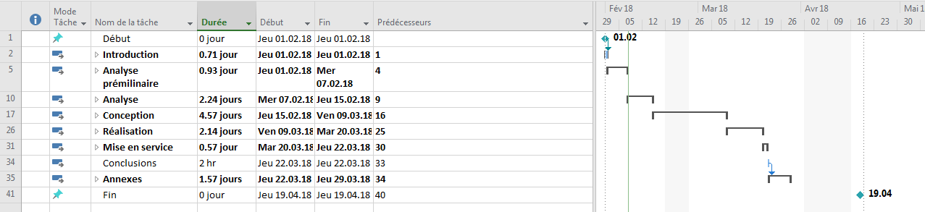

Analyse

Définition de l’audience
Uniquement les infirmières de l’établissement auront accès au site. Le site ne sera pas ouvert à d’autre personnes excepté les supérieurs et les administrateurs.

USE CASES/SCéNARII

Menu POUR Le/la Responsable
Scénario | Réaction souhaitée
L’ICUS appuie sur le bouton « Etablir un horaire » | Affichage de la page « Définir un horaire »
L’ICUS appuie sur le bouton « Horaire global » | Affichage de la page « Horaire global »
L’ICUS appuie sur le bouton « Horaire personnel » | Affichage de la page « Horaire personnel »
L’ICUS appuie sur le bouton « Se déconnecter » | Déconnecte l’ICUS et le renvoie sur la page d’accueil

Menu POUR UNE INFIRMIère
Scénario | Réaction souhaitée
L’infirmière appuie sur le bouton « Horaire personnel » | Affichage de la page « Horaire personnel »
L’infirmière appuie sur le bouton « Se déconnecter » | Déconnecte l’infirmière et le renvoie sur la page d’accueil

Accueil
Scénario | Réaction souhaitée
L’utilisateur appuie sur le bouton « Se connecter » en ayant entré des informations correctes | Connecte l’utilisateur et affiche la page d’horaire personnel
L’utilisateur appuie sur le bouton « Se connecter » en ayant entré des informations incorrectes | Réaffichage de la page d’accueil avec un texte d’erreur

Horaire personnel
Scénario | Réaction souhaitée
L’utilisateur appuie sur « Echange d’horaire » | Affichage de la page d’échange d’horaire

Etablir un horaire
Scénario | Réaction souhaitée
L’ICUS rentre une seule heure début et heure fin | Le site ne prends pas en compte la deuxième colonne
L’ICUS rentre un horaire invalide pour une infirmière ( Date de début postérieur à date de fin) | Impossibilité de rentrer une date antérieur dans le champs date de fin
L’ICUS appuie sur Etablir un horaire | Définit l’horaire pour l’infirmière sélectionnée si les horaire sont corrects
L’ICUS rentre un horaire pour une date qui est égal au jour courant | Impossible de définir l’horaire

Demande d’échange d’horaire icus/infirmière
Scénario | Réaction souhaitée
L’utilisateur déroule « Jour que vous voulez échanger » | Affiche les jours qui peuvent être échangés
L’utilisateur déroule « Infirmière pouvant effectuer un échange » | Affiche les infirmière pouvant effectuer un échange pour ce jour
L’utilisateur déroule « Jour ou vous pourez venir travailler à la place de l’infirmière selectionnée » | Affiche les jours travaillé par l’utilisateur sélectionné
L’utilisateur appuie sur « Envoyer demande » | Le site envoi un mail à l’utilisateur auquel la demande a été faite

MCD
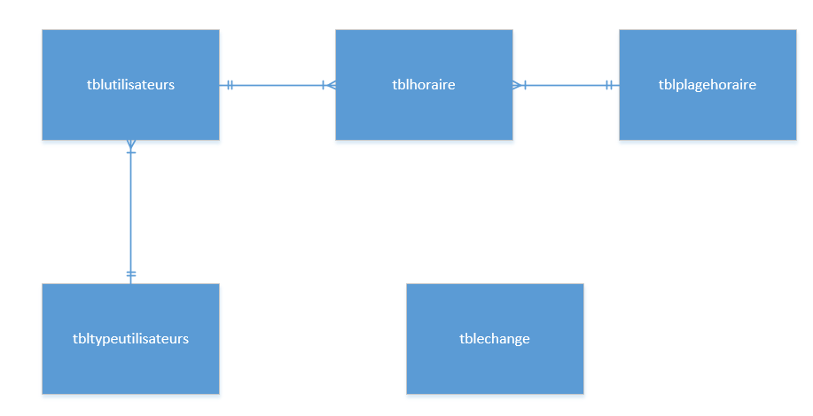

Nom du site et du domaine
Nom du site : Bourse aux horaires infirmières
Domaine : reliability.agency

Stratégie de test
Tests à effectuer par une infirmière :
- Définir un nouvel horaire
- Essayer de définir un horaire illogique
- Vérifier que l’horaire définit est bien présent dans l’horaire global
- Demander un échange d’horaire avec une autre infirmière
- Vérifié que l’horaire a bien été effectué

Planification détaillée
Voir document « Planning.mpp »

Historique
- L’horaire n’est plus totalement libre mais plutôt par tranche d’heures.
- Une page « Changement d’horaire » devait normalement être disponible en plus, mais annulé pour cause de manque de temps.
- Une page d’oubli de mot de passe devait normalement être disponible en plus, mais annulé pour cause de manque de temps.
- Les maquettes zoning et wireframe ont été remaniées.
- Les uses cases ont été remaniés
- La base de donnée a été remaniée suite au changement de l’horaire totalement libre à un horaire de tranches d’heures
- La page d’horaire personnel affiche désormais aussi le mois qui suit et le planning qui y convient

Conception

Analyse de l’environnement
PC :
- Dell Optiplex 9010
Logiciels :
- Microsoft Word 2016
- Microsoft Project 2016
- Microsoft Visio 2016
- Sublime Text 3 Version 3.0, Build 3143
- WampServer 3.1.0
- Google Chrome Version 65.0.3325.181 (Build officiel) (64 bits)

Détermination de l’arborescence du site et des rubriques

ICUS
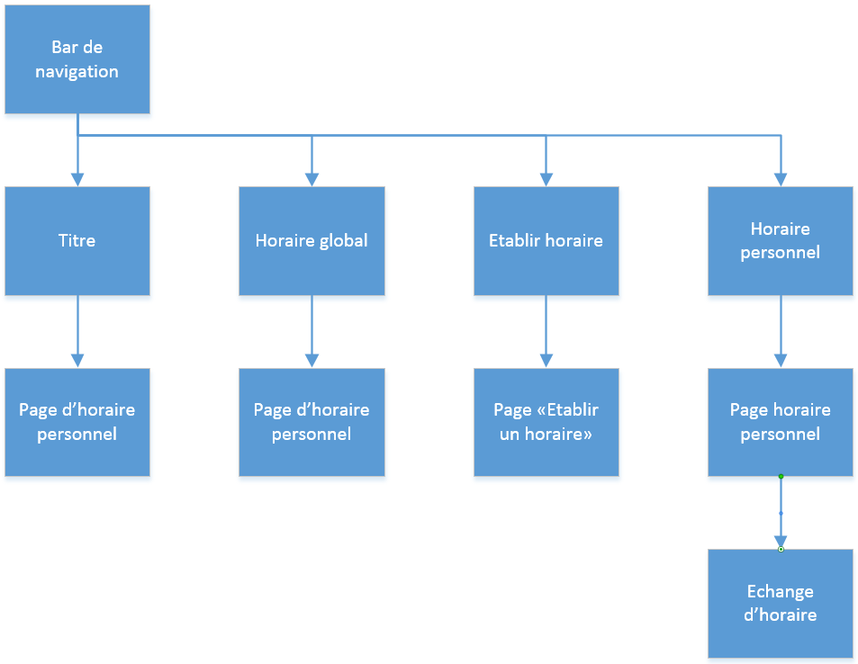

Utilisateur normal
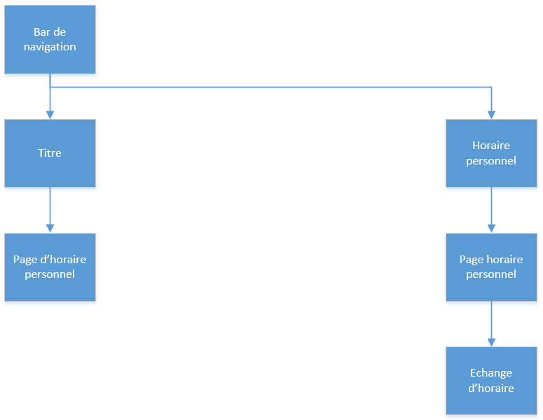

Définition de la charte graphique
J’ai choisi de prendre la couleur rouge car elle rappelle la couleur du sang, qui représente la vie. J’hésitais entre celle-ci et du bleue mais j’ai préféré prendre le rouge.
Exemple d’un bouton :

La police, quant à elle, est plutôt sobre. Il n’y a pas besoin d’en choisir une plus sophistiquée.

Maquettes graphiques

Zoning


Wirefram

Bar de navigation ICUS

Bar de navigation Utilisateur

Connexion
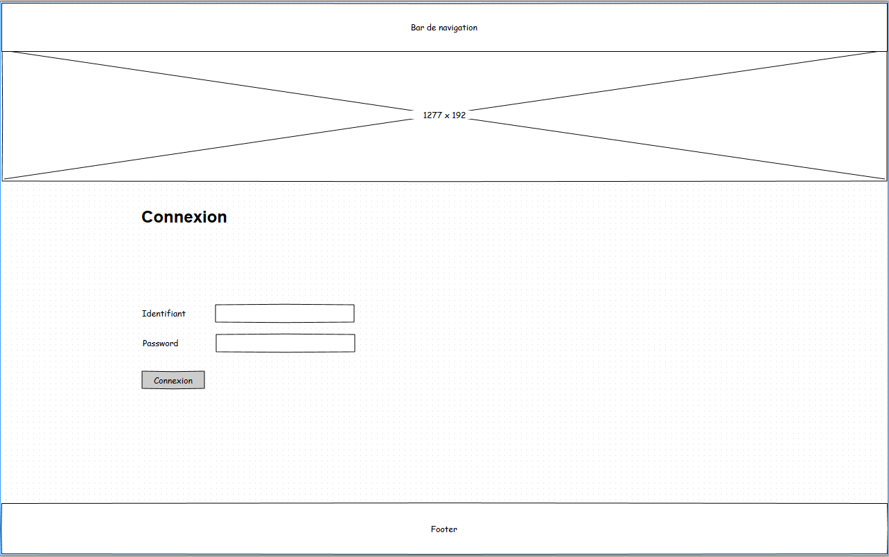

Horaire global
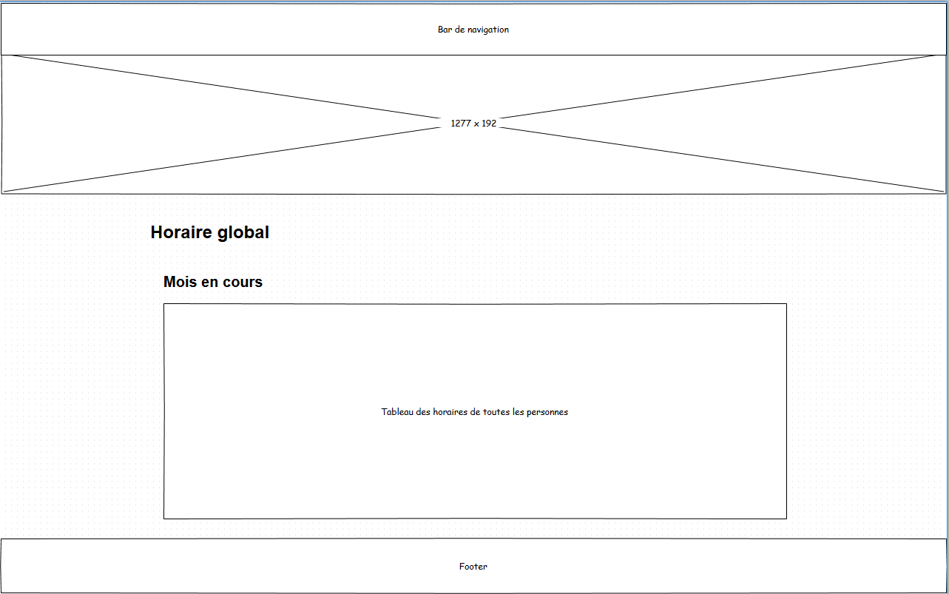

Etablir un horaire
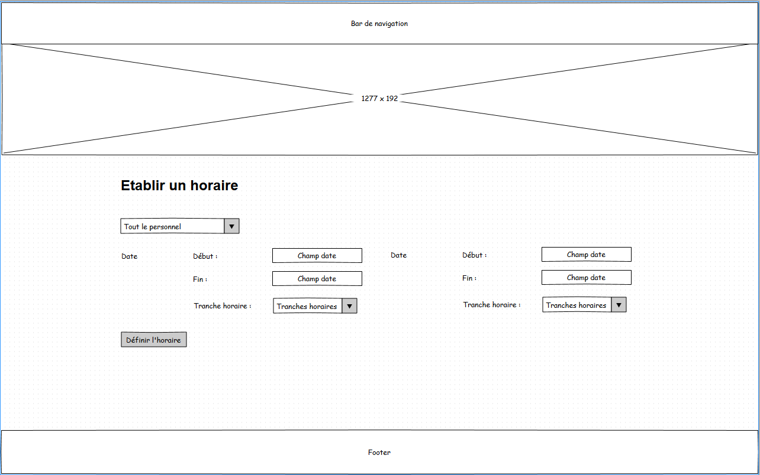

Horaire personnel
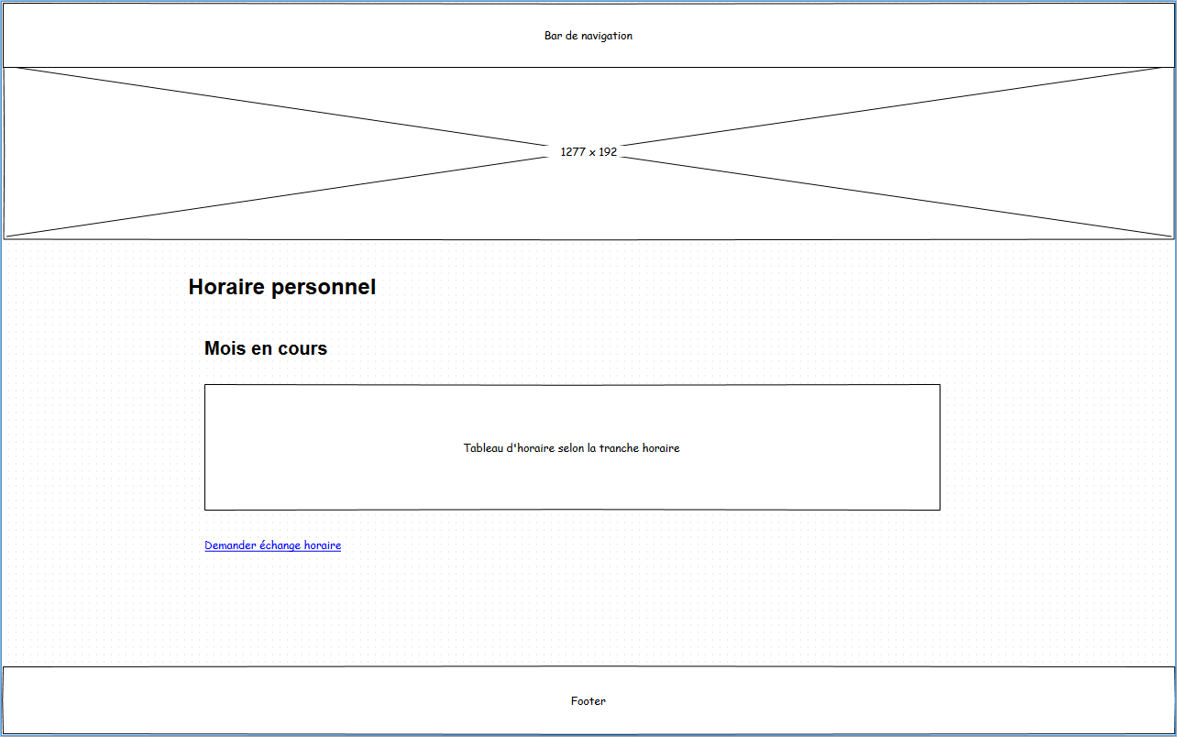

Echange d’horaires
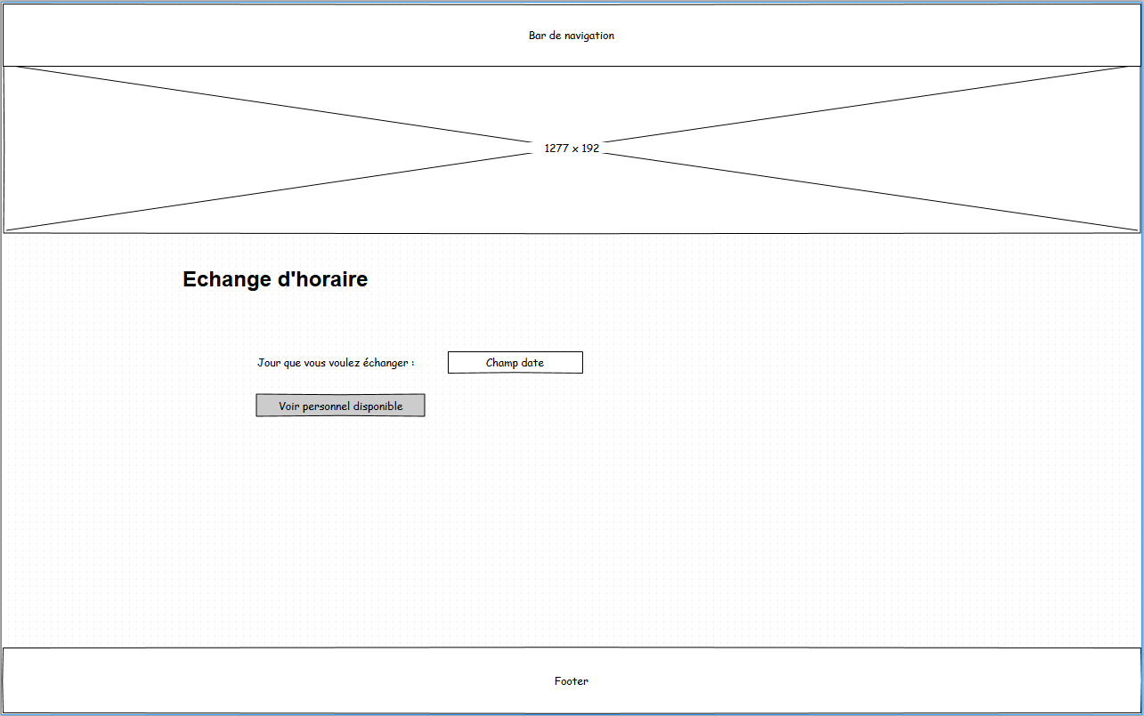

Personnel disponible
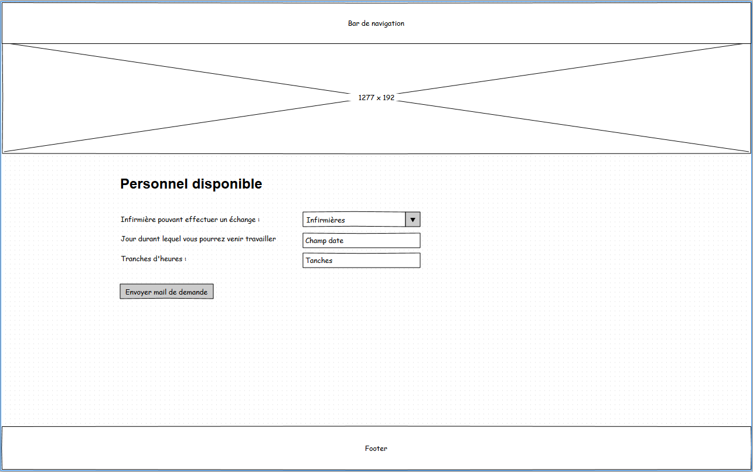

Choix de la formule d’hébergement
L’hébergement se fera sur un serveur de chez infomaniak.

Réalisation

Dossier de réalisation
Liste des fichiers
- contenu
  - Tous les dossiers : CSS, bootstrap et fichiers pour le design du site
- controleur
  - controleur.php : Permet de faire un lien entre le modele et l’index
- modele
  - modele.php : Fichier de requêtes pour la BD
- vue
  - gabarit.php : Forme du site web, entête et pied de page
  - vue_accueil.php : Connexion / Déconnexion
  - vue_definirhoraire.php : Page de définition d’horaire
  - vue_echangehoraire.php : Page d’échange d’horaire
  - vue_envoimail.php : Fonction pour l’envoie de mail d’échange d’horaire
  - vue_erreur.php : Fonction d’erreur
  - vue_horaireglobal.php : Page d’affichage de l’horaire global
  - vue_horairepersonnel.php : Fonction d’affichage de l’horaire personnel
- index.php : Permet l’interaction entre les vues et le contrôleur
Version du système d’exploitation et des outils
- Windows 7 Entreprise Version 6.1 (numéro 7601 : Service Pack 1)
- Sublime Text Build 3143
- WinSCP 5.13
- GitHub Desktop Version 1.1.0
- Wampserver64 4.1.0

Description des tests effectués

Menu POUR Le/la Responsable

Scénario | Réaction souhaitée | Résultats
L’ICUS appuie sur le bouton « Etablir un horaire » | Affichage de la page « Définir un horaire » | Affiche la page correspondante
L’ICUS appuie sur le bouton « Horaire global » | Affichage de la page « Horaire global » | Affiche la page correspondante
L’ICUS appuie sur le bouton « Horaire personnel » | Affichage de la page « Horaire personnel » | Affiche la page correspondante
L’ICUS appuie sur le bouton « Se déconnecter » | Déconnecte l’ICUS et le renvoie sur la page d’accueil | Déconnecte l’ICUS et le renvoie sur la page de connexion

Menu POUR UNE INFIRMIère

Scénario | Réaction souhaitée | Résultats
L’infirmière appuie sur le bouton « Horaire personnel » | Affichage de la page « Horaire personnel » | Affiche la page correspondante
L’infirmière appuie sur le bouton « Se déconnecter » | Déconnecte l’infirmière et le renvoie sur la page d’accueil | Déconnecte l’utilisateur et le renvoie sur la page de connexion

Accueil

Scénario | Réaction souhaitée | Résultats
L’utilisateur appuie sur le bouton « Se connecter » en ayant entré des informations correctes | Connecte l’utilisateur et affiche la page d’horaire personnel | Connecte l’utilisateur et affiche la page d’horaire personnel
L’utilisateur appuie sur le bouton « Se connecter » en ayant entré des informations incorrectes | Réaffichage de la page d’accueil avec un texte d’erreur | Affiche un message d’erreur et ensuite réaffiche la page de connexion

Horaire personnel

Scénario | Réaction souhaitée | Résultats
L’utilisateur appuie sur « Echange d’horaire » | Affichage de la page d’échange d’horaire | Affichage de la page correspondante

Etablir un horaire

Scénario | Réaction souhaitée | Résultats
L’ICUS rentre une seule heure début et heure fin | Le site ne prends pas en compte la deuxième colonne | La deuxième colonne est prise en compte mais n’affecte pas la bonne fonctionnalité du site
L’ICUS rentre un horaire invalide pour une infirmière ( Date de début postérieur à date de fin) | Impossibilité de rentrer une date antérieur dans le champs date de fin | Impossibilité de rentrer une date antérieur dans le champs date de fin
L’ICUS appuie sur Etablir un horaire | Définit l’horaire pour l’infirmière sélectionnée si les horaire sont corrects | Définit l’horaire pour l’infirmière sélectionnée si les horaire sont corrects
L’ICUS rentre un horaire pour une date qui est égal au jour courant | Impossible de définir l’horaire | L’horaire se définit

Demande d’échange d’horaire icus/infirmière

Scénario | Réaction souhaitée | Résultats
L’utilisateur déroule « Jour que vous voulez échanger » | Affiche les jours qui peuvent être échangés | Affiche les jours qui peuvent être échangés
L’utilisateur déroule « Infirmière pouvant effectuer un échange » | Affiche les infirmière pouvant effectuer un échange pour ce jour | Affiche les infirmière pouvant effectuer un échange pour ce jour
L’utilisateur déroule « Infirmière pouvant effectuer un échange » malgré le fait qu’il n’y a personne de disponible | Affiche un message d’information | Affiche pas d’infirmière mais donne la possibilité de continué le processus d’échange
L’utilisateur déroule « Jour ou vous pourez venir travailler à la place de l’infirmière selectionnée » | Affiche les jours travaillé par l’utilisateur sélectionné | Affiche les jours travaillé par l’utilisateur sélectionné
L’utilisateur appuie sur « Envoyer demande » | Le site envoi un mail à l’utilisateur auquel la demande a été faite et à l’ICUS | Le site envoi un mail à l’utilisateur auquel la demande a été faite

Erreurs restantes
- L’utilisateur peut définir un horaire à une date antérieure à celle du jour courant.
- Les mots de passes sont en clair dans la base de donnée
- Les infirmières peuvent envoyer un mail même si l’infirmière sélectionnée n’est pas disponible durant le jour. Bien que cela ne fait rien.

Mise en service

Rapport de mise en service
Voir manuel d’installation.pdf

Liste des documents fournis
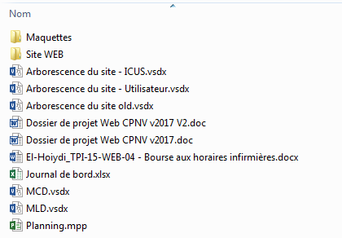

Conclusions

Objectif atteint / non-atteint

Objectifs définis | Atteint/ non-atteint | Commentaire
Une responsable peut établir un horaire mois par mois. | Objectif atteint
Un fois l’horaire publié (1-2 mois en avance), les infirmières ont la possibilité de faire des échanges. | Objectif atteint
Mettre en relation des infirmières qui veulent échanger des horaires. | Objectif atteint
Une infirmière qui consulte son horaire pourra sélectionner un jour ou l’horaire ne lui convient pas. Le site lui proposera une liste restreinte de collègues susceptibles d’échanger une autre journée de travail avec elle. | Objectif partiellement atteint | Le site ne lui propose qu’un seul collègue à la fois au lieu de pouvoir sélectionner plusieurs personnes à envoyer le mail
Dès qu’une des collègues accepte le changement, le site envoie un email à la demandeuse pour la confirmation, un mail à toutes les autres infirmières pour les informer que la proposition n’est plus d’actualité, un email à l’ICUS pour l’informer du changement. | Objectif partiellement atteint | Le site ne renvoie pas de mail après que l’infirmière ait accepté le changement d’horaire.
Le site doit permettre de présenter un historique des statistiques des échanges, validé ou non. | Objectif non atteint

Difficultés particulières
Page horaire global et d’horaire personnel
- Les tableaux multidimensionnels m’ont posé beaucoup de problèmes, j’ai passé beaucoup de temps à essayer de comprendre comment ils fonctionnaient. J’ai aussi dû trouver les jours entre une date début et une date de fin. Et au lieu de le faire en SQL, je l’ai fait en PHP ce qui a compliqué la chose.

Points positifs / négatifs
- Le site est protégé contre les injections SQL.
- Les mots de passe sont en clair dans la base de donnée

Suites possibles pour le projet
Il faudrait déjà corriger les problèmes restant, et ensuite créer les pages suivantes :
- Page de récupération de mots de passes oubliés
- Page d’enregistrement de nouveaux utilisateurs
- Page de modification d’horaire (uniquement pour l’ICUS)

Annexes

Sources – Bibliographie
Site web :
- http://php.net/
- https://www.w3schools.com/
- https://openclassrooms.com/
Aide externe :
- Karen Demierre
- Anthony Faugeron

Journal de bord
Voir annexe : Journal de bord.xlsx

Manuel d'Installation
Voir manuel d’installation.pdf

Archives du projet
Tous les fichiers ont été archivés en format .zip en annexe.

